**Flink Master详解**[](" \l "flink-master" \o "Permanent link)

* 问题：Flink中的JobManager与JobMaster的作用及区别？
* 集群的启动逻辑
* Flink Master简介
* Flink Master启动整体流程
  + initializeServices
  + create DispatcherResourceManagerComponent
* Flink Master各个服务详解
  + ResourceManager
  + SlotManager
* 其他服务
* 总结

**问题：Flink中的JobManager与JobMaster的作用及区别？**[](" \l "flinkjobmanagerjobmaster" \o "Permanent link)

最近在研究Flink Runtimer层代码，对其中的JobMaster和JobManager两个类的作用有点困惑，问题的描述：如Flink官方文档中所述，Flink中JobManager负责与Client和TaskManager交互，client将JobGraph提交给JobManager，然后其将JobGraph装换为ExecutionGraph，并分发到TaskManager上执行。对于JobMaster，Flink Dispatcher通过JobManagerRunner将JobGraph发给JobMaster，JobMaster然后将JobGraph转换为ExecutionGraph，并分发给TaskManager执行。从两者的代码中大致看出其作用是相似的，所以就没搞清楚两个类的作用及区别是什么?

**答：**：这个是历史原因。JobManager是老的runtime框架，jobMaster是社区flip-6引入的新的runtime框架。目前起作用的应该是JobMaster。Flink的源码中已经没有JobManager.java这个类了，只有JobMaster.java这个类。由于版本迭代的缘故，JobMaster和JobManager完成的工作逻辑基本是一样的。

**集群Flink-Cluster的启动逻辑**[](" \l "flink-cluster" \o "Permanent link)

在 apache-flink/1.10.0/libexec/libexec/start-cluster.sh：

**for** **((**i**=**0**;**i**<**$**{**#MASTERS**[**@**]};++**i**));** **do**

master**=**$**{**MASTERS**[**i**]}**

webuiport**=**$**{**WEBUIPORTS**[**i**]}**

**if** **[** $**{**MASTERS\_ALL\_LOCALHOST**}** **=** **true** **]** **;** then

"${FLINK\_BIN\_DIR}"**/**jobmanager**.**sh start "${master}" "${webuiport}"

**else**

ssh **-**n $FLINK\_SSH\_OPTS $master **--** "nohup /bin/bash -l \"${FLINK\_BIN\_DIR}/jobmanager.sh\" start ${master} ${webuiport} &"

fi

done

apache-flink/1.10.0/libexec/libexec/jobmanager.sh：

**if** **[[** $STARTSTOP **==** "start-foreground" **]];** then

exec "${FLINK\_BIN\_DIR}"**/**flink**-**console**.**sh $ENTRYPOINT "${args[@]}"

**else**

"${FLINK\_BIN\_DIR}"**/**flink**-**daemon**.**sh $STARTSTOP $ENTRYPOINT "${args[@]}"

apache-flink/1.10.0/libexec/libexec/flink-daemon.sh

**case** $DAEMON **in**

**(**taskexecutor**)**

CLASS\_TO\_RUN**=**org**.**apache**.**flink**.**runtime**.**taskexecutor**.**TaskManagerRunner

**;;**

**(**zookeeper**)**

CLASS\_TO\_RUN**=**org**.**apache**.**flink**.**runtime**.**zookeeper**.**FlinkZooKeeperQuorumPeer

**;;**

**(**historyserver**)**

CLASS\_TO\_RUN**=**org**.**apache**.**flink**.**runtime**.**webmonitor**.**history**.**HistoryServer

**;;**

**(**standalonesession**)**

CLASS\_TO\_RUN**=**org**.**apache**.**flink**.**runtime**.**entrypoint**.**StandaloneSessionClusterEntrypoint

**;;**

**(**standalonejob**)**

CLASS\_TO\_RUN**=**org**.**apache**.**flink**.**container**.**entrypoint**.**StandaloneJobClusterEntryPoint

**;;**

**(\*)**

echo "Unknown daemon '${DAEMON}'. $USAGE."

exit 1

**;;**

esac

如果启动集群时是standalonesession模式，启动集群入口是StandaloneSessionClusterEntrypoint.java。如果启动集群是standalonejob模式，启动集群入口是StandaloneJobClusterEntryPoint.java

**Flink Master简介**[](" \l "flink-master_1" \o "Permanent link)

接下来会给大家介绍下Flink Runtime中涉及到的分布式调度相关内容。Flink本身也是Master/Slave架构（当前的架构是在 FLIP-6 - Flink Deployment and Process Model - Standalone, Yarn, Mesos, Kubernetes, etc 中实现的），Master节点负责集群中的一些协调工作，Flink中master节点主要包含三大组件：Flink Resource Manager、Flink Dispatcher以及为每个运行的Job创建的一个JobManager服务。

这里需要说明的一点是：通常我们认为的Flink集群的master节点就是JobManager，slave节点就是TaskManager 或者TaskExecutor，这本身没什么问题，当这里需要强调一下，在本文中集群的Master节点暂时就叫做Master节点，而负责每个作业调度的服务，这里就叫做JobManager/JobMaster（现在源码的实现中对应的类时JobMaster）。

集群的Master节点的工作范围与JobManager的工作范围还是有所不同的，而且Master节点的其中一项工作职责就是为了每个提交的作业创建一个JobManager对象，用来处理这个作业相关协调工作，比如task的调度、checkpoint的触及及失败恢复等，JobManager的内容将会在下篇文章单独讲述，本文主要聚集Master节点除JobManager之外的工作。

**Flink运行时(runtime)包含两类进程**[](" \l "flinkruntime" \o "Permanent link)

* JobManagers(也称为masters)协调分布式计算。它们负责调度任务，协调checkpoints，故障恢复等。每个Job至少会有一个JobManager。高可用部署下会有多个JobManagers，其中一个作为leader，其余处于standby状态。
* TaskManagers(也称为workers)执行dataflow中的tasks(准确来说时subtasks),并且缓存和交换数据streams。每个job至少会有一个TaskManager。

jobManagers和taskManagers有多种启动方式：直接在机器上启动(该集群称为standalone cluster)，在容器或资源管理框架，如Yarn中启动。

TaskManagers连接到JobManagers，通知后者自己可用，然后开始接手被分配的工作。

**Flink的Master节点包含了三个组件**[](" \l "flinkmaster" \o "Permanent link)

Flink的master节点包含了三个组件：Dispatcher、ResourceManager和JobManager。其中：

1. Dispatcher: 负责接收用户提供的作业，并且负责为这个提交的作业拉起一个新的JobManager服务；
2. ResourceManager: 负责资源的管理，在整个Flink集群中只有一个ResourceManager，资源的相关内容都由这个服务负责。
3. JobManager: 负责管理具体某个作业的执行，在一个flink集群中可能由多个作业同时执行，每个作业都会有自己的JobManager服务。

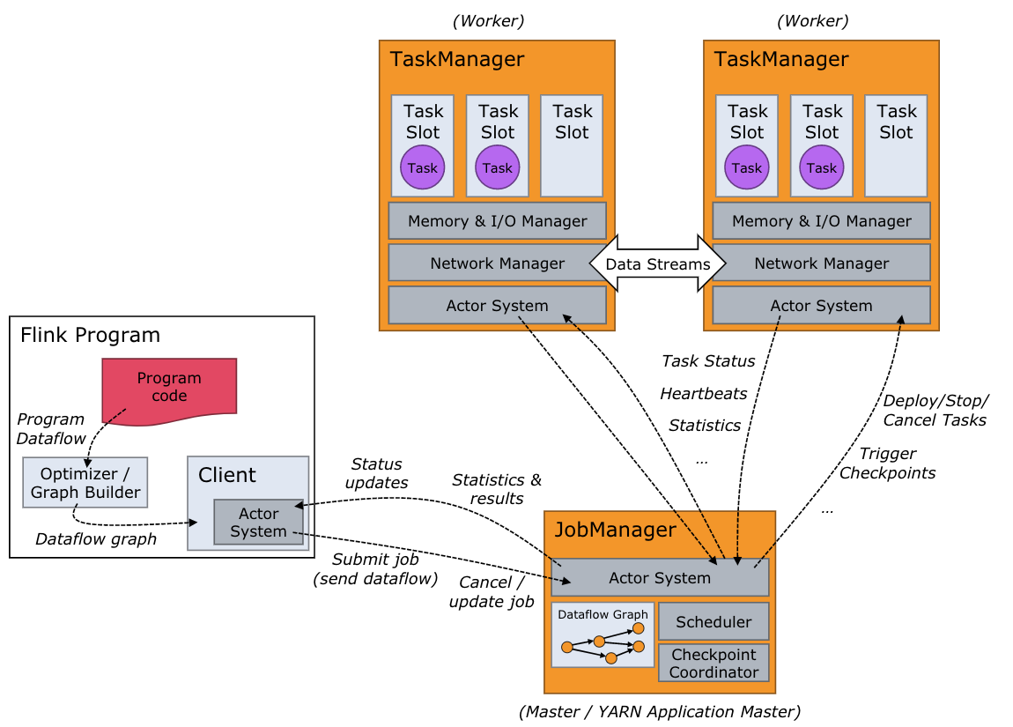

根据上面的Flink的架构图，当用户开始提交一个作业，首先会将用户编写的代码转化成一个JobGraph，在这个过程中，会进行一些检查或者优化相关的工作（比如：检查配置，把可以Chain在一起的算子Chain在一起）。然后Client在将生成的JobGraph提交到集群中执行。此时有两种情况（对于两种不同类型的集群）：

1. 类似于Standalone这种Session模式(对于YARN模式来说)，这种情况下Client可以直接与Dispatcher建立连接并提交作业；
2. 是Per-Job模式，这种情况下Client首先向资源管理器系统（Yarn）申请资源来启动ApplicationMaster，然后再向ApplicationMaster中的Dispatcher提交作业。

当作业到Dispatcher后，Dispatcher会首先启动一个JobManager服务，然后JobManager会向ResourceManager申请资源来启动作业中具体的任务。ResourceManager选择到空闲的Slot之后，就会通知相应的TM将该Slot分配给指定的JobManager。

**Master启动流程**[](" \l "master" \o "Permanent link)

Flink集群Master节点在初始化时，会先调用ClusteerEntryPoint的runClusterEntryPoint()方法启动集群，下图为ClusterEntrypoint.java的类UML图。

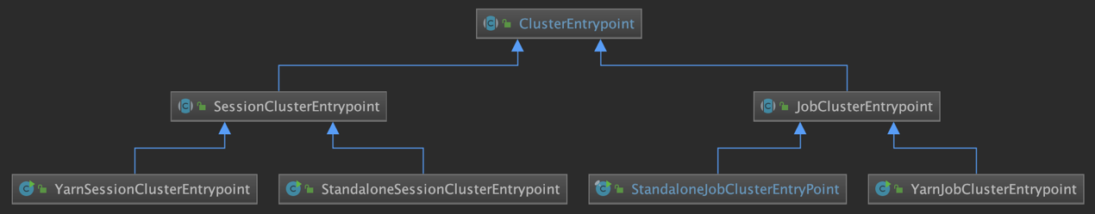

上图流程中的代码流程如下：

ClusterEntrypoint**.**java

**--** runClusterEntrypoint**(**ClusterEntrypoint clusterEntrypoint**)**

**--** **--** ClusterEntrypoint**.**startCluster**()**

**--** **--** **--** ClusterEntrypoint**.**runCluster**()**

**--** **--** **--** **--** ①ClusterEntrypoint**.**initializeServices**()**

**--** **--** **--** **--** **--**初始化相关服务，包含以下几个步骤

**--** **--** **--** **--** **--** **--**createRpcService**()**

**--** **--** **--** **--** **--** **--**blobServer**.**start**();**

**--** **--** **--** **--** **--** **--**createHeartbeatServices**()**

**--** **--** **--** **--** **--** **--**createHaServices**()**

**--** **--** **--** **--** **--** **--**createMetricRegistry**()**

**--** **--** **--** **--** **--** **--**createSerializableExecutionGraphStore**()**

**--** **--** **--** **--** ①DefaultDispatcherResourceManagerComponentFactory**.**create**()**

**--** **--** **--** **--** **--** resourceManager **=** resourceManagerFactory**.**createResourceManager**()**

**--** **--** **--** **--** **--** partialDispatcherServices **=** **new** PartialDispatcherServices**()**

**--** **--** **--** **--** **--** ②resourceManager**.**start**();**

**--** **--** **--** **--** **--** **--** RpcEndpoint**{}.**start**()**

**--** **--** **--** **--** **--** **--** **--** AkkaRpcActor**{}.**start**(**akkaRpcActor**)**

**--** **--** **--** **--** **--** **--** **--** akkaRpcActor**.**rpcEndpoint**.**internalCallOnStart**();**

**--** **--** **--** **--** **--** **--** **--** **--** ResourceManager**{}.**onStart**()**

**--** **--** **--** **--** **--** **--** **--** **--** **--** ResourceManager**{}.**startResourceManagerServices**()**

**--** **--** **--** **--** **--** **--** **--** **--** **--** **--**成为leader的话

**--** **--** **--** **--** **--** **--** **--** **--** **--** **--** **--** ResourceManager**.**grantLeadership**()**

**--** **--** **--** **--** **--** **--** **--** **--** **--** **--** **--** **--** ResourceManager**{}.**tryAcceptLeadership**()**

**--** **--** **--** **--** **--** **--** **--** **--** **--** **--** **--** **--** **--** clearStateInternal**()**

**--** **--** **--** **--** **--** **--** **--** **--** **--** **--** **--** **--** **--** startServicesOnLeadership**()**

**--** **--** **--** **--** **--** **--** **--** **--** **--** **--** **--** **--** **--** **--** startHeartbeatServices**()**

**--** **--** **--** **--** **--** **--** **--** **--** **--** **--** **--** **--** **--** **--** slotManager**.**start**()**

**--** **--** **--** **--** **--** **--** **--** **--** **--** **--** **--** **--** **--** **--** **--** SlotManager**{}.**checkTaskManagerTimouts**()**

**--** **--** **--** **--** **--** **--** **--** **--** **--** **--** **--** **--** **--** **--** **--** SlotManager**{}.**checkSlotRequestTimeouts**()**

**--** **--** **--** **--** **--** ②dispatcherRunner **=** dispatcherRunnerFactory**.**createDispatcherRunner**()**

**--** **--** **--** **--** **--** **--** RpcEndpoint**{}.**start**()**

**--** **--** **--** **--** **--** **--** **--** AkkaRpcActor**{}.**start**(**akkaRpcActor**)**

**--** **--** **--** **--** **--** **--** **--** akkaRpcActor**.**rpcEndpoint**.**internalCallOnStart**();**

**--** **--** **--** **--** **--** **--** **--** **--** Dispatcher**{}.**onStart**()**

**--** **--** **--** **--** **--** **--** **--** **--** **--** Dispatcher**{}.**startDispatcherServices**()**

**--** **--** **--** **--** **--** **--** **--** **--** **--** 如果称为leader的话

**--** **--** **--** **--** **--** **--** **--** **--** **--** **--** grantleadership**()**

上图流程中的代码实现如下：

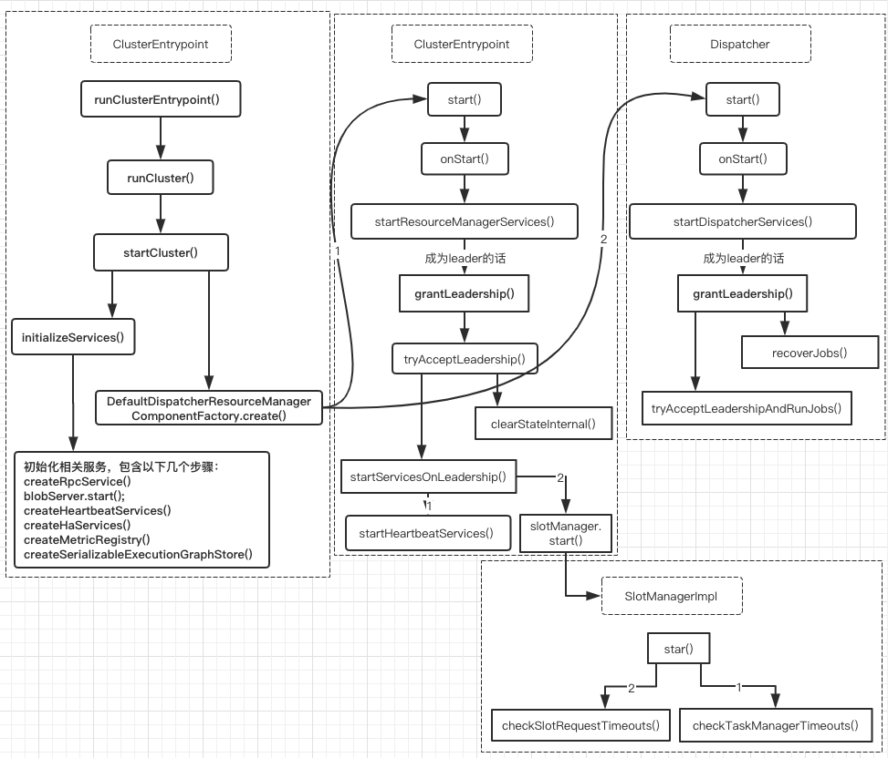

不管是StandaloneSessionClusterEntrypoint还是YarnSessionClusterEntrypoint运行其main()方法后都会调用ClusterEntrypoint的runClusterEntrypoint()方法。

StandaloneSessionClusterEntrypoint entrypoint **=** **new** StandaloneSessionClusterEntrypoint**(**configuration**);**

ClusterEntrypoint**.**runClusterEntrypoint**(**entrypoint**);**

集群的启动过程如下：

ClusterEntrypoint**.**java

**public** **static** **void** **runClusterEntrypoint(**ClusterEntrypoint clusterEntrypoint**)** **{**

**final** String clusterEntrypointName **=** clusterEntrypoint**.**getClass**().**getSimpleName**();**

*//启动Flink集群*

★ clusterEntrypoint**.**startCluster**();**

clusterEntrypoint**.**getTerminationFuture**().**whenComplete**((**applicationStatus**,** throwable**)** **->** **{**

**final** **int** returnCode**;**

**if** **(**throwable **!=** **null)** **{**

returnCode **=** RUNTIME\_FAILURE\_RETURN\_CODE**;**

**}** **else** **{**

returnCode **=** applicationStatus**.**processExitCode**();**

**}**

LOG**.**info**(**"Terminating cluster entrypoint process {} with exit code {}."**,** clusterEntrypointName**,** returnCode**,** throwable**);**

System**.**exit**(**returnCode**);**

**});**

**}**

**public** **void** **startCluster()** **throws** ClusterEntrypointException **{**

configureFileSystems**(**configuration**);**

SecurityContext securityContext **=** installSecurityContext**(**configuration**);**

securityContext**.**runSecured**((**Callable**<**Void**>)** **()** **->** **{**

*//通过回调启动集群runCluster();*

★ runCluster**(**configuration**);**

**return** **null;**

**});**

**}**

**private** **void** **runCluster(**Configuration configuration**)** **throws** Exception **{**

**synchronized** **(**lock**)** **{**

*// 首先会初始化相关服务(这里会涉及到一系列的服务)*

★ initializeServices**(**configuration**);**

*// write host information into configuration*

configuration**.**setString**(**JobManagerOptions**.**ADDRESS**,** commonRpcService**.**getAddress**());**

configuration**.**setInteger**(**JobManagerOptions**.**PORT**,** commonRpcService**.**getPort**());**

**final** DispatcherResourceManagerComponentFactory dispatcherResourceManagerComponentFactory **=** createDispatcherResourceManagerComponentFactory**(**configuration**);**

*//创建DispatcherResourceManagerComponent这个对象*

★ clusterComponent **=** dispatcherResourceManagerComponentFactory**.**create**(**

configuration**,**

ioExecutor**,**

commonRpcService**,**

haServices**,**

blobServer**,**

heartbeatServices**,**

metricRegistry**,**

archivedExecutionGraphStore**,**

**new** RpcMetricQueryServiceRetriever**(**metricRegistry**.**getMetricQueryServiceRpcService**()),**

**this);**

clusterComponent**.**getShutDownFuture**().**whenComplete**(**

**(**ApplicationStatus applicationStatus**,** Throwable throwable**)** **->** **{**

**if** **(**throwable **!=** **null)** **{**

*// 抛出异常的情况下*

shutDownAsync**(**

ApplicationStatus**.**UNKNOWN**,**

ExceptionUtils**.**stringifyException**(**throwable**),**

**false);**

**}** **else** **{**

shutDownAsync**(**

applicationStatus**,**

**null,**

**true);**

**}**

**});**

**}**

**}**

上述runCluster()方法主要分为下面两个步骤：

1. initializeServices(): 初始化相关的服务，都是Master节点将会使用到的一些服务。
2. create DisparcherResourceManagerComponent: 如代码中dispatcherResourceManagerComponentFactory.create()方法会创建一个DispatcherResourceManagerComponent对象，这个对象在创建的时候会启动Dispatcher和ResourceManager服务。

下面来详细看下具体的实现。

**initializeServices**[](" \l "initializeservices" \o "Permanent link)

initializeServices() 初始化了一些基本的服务，具体的代码如下：

*// 启动集群时候初始化的相关的服务*

**protected** **void** **initializeServices(**Configuration configuration**){**

**synchronized** **(**lock**)** **{**

**final** String bindAddress **=** configuration**.**getString**(**JobManagerOptions**.**ADDRESS**);**

**final** String portRange **=** getRPCPortRange**(**configuration**);**

*// 1.创建RPC服务*

commonRpcService **=** createRpcService**(**configuration**,** bindAddress**,** portRange**);**

*// 根据当前创建的RPC服务信息在configuration中增加配置信息（之前设置的端口可能是一个range）*

configuration**.**setString**(**JobManagerOptions**.**ADDRESS**,** commonRpcService**.**getAddress**());**

configuration**.**setInteger**(**JobManagerOptions**.**PORT**,** commonRpcService**.**getPort**());**

*// 2.创建用于IO的线程池*

ioExecutor **=** Executors**.**newFixedThreadPool**(**

Hardware**.**getNumberCPUCores**(),**

**new** ExecutorThreadFactory**(**"cluster-io"**));**

*// 3.创建HA Service（跟用户配置有关，可以是NONE、ZooKeeper也可以自定义的类）*

haServices **=** createHaServices**(**configuration**,** ioExecutor**);**

*// 4.初始化Blob Server*

blobServer **=** **new** BlobServer**(**configuration**,** haServices**.**createBlobStore**());**

blobServer**.**start**();**

*// 5.启动heartbeat service*

heartbeatServices **=** createHeartbeatServices**(**configuration**);**

*// 6.创建了一个Flink内部的metrics rpc service*

metricRegistry **=** createMetricRegistry**(**configuration**);**

*// 7.启动MetricQuerService*

**final** RpcService metricQueryServiceRpcService **=** MetricUtils**.**startMetricsRpcService**(**configuration**,** bindAddress**);**

metricRegistry**.**startQueryService**(**metricQueryServiceRpcService**,** **null);**

**final** String hostname **=** RpcUtils**.**getHostname**(**commonRpcService**);**

processMetricGroup **=** MetricUtils**.**instantiateProcessMetricGroup**(**

metricRegistry**,**

hostname**,**

ConfigurationUtils**.**getSystemResourceMetricsProbingInterval**(**configuration**));**

*// 8.创建了一个ArchiveExectionGraphStore对象，用于存储用户作业的物理graph*

archivedExecutionGraphStore **=** createSerializableExecutionGraphStore**(**configuration**,** commonRpcService**.**getScheduledExecutor**());**

**}**

**}**

上述流程涉及到服务有：

1. RpcService: 创建一个RPC服务；
2. HighAvailabilityServices: HA Service相关的实现，它的作用很多，比如：处理ResourceManager的leader选举、JobManager leader的选举等
3. BlobServer: 主要管理一些大文件的上传等，比如用户作业的jar包、TM上传的log文件等(Blob是指二进制大对象也就是因为Binary Large Object的缩写)；
4. HeartbeatServices: 初始化的一个心跳服务；
5. MetricRegistryImpl: metrics的相关服务；
6. ArchivedExecutionGraphStore: 存储execution Graph的服务，默认有两种实现，MemoryArchiveExecutionGraphStore主要是在内存中的缓存，FileArchiveExecutionGraphStore 会持久化到文件系统，也会在内存中缓存。

以上的这些服务都会在第二步创建DispatcherResourceManagerComponent 对象时使用到。

**create DispatcherResourceManagerComponent**[](" \l "create-dispatcherresourcemanagercompone" \o "Permanent link)

创建DispatcherResourceManagerComponent对象的实现如下：

*//创建DispatcherResourceManagerComponent对象*

**public** DispatcherResourceManagerComponent **create(**

Configuration configuration**,**

Executor ioExecutor**,**

RpcService rpcService**,**

HighAvailabilityServices highAvailabilityServices**,**

BlobServer blobServer**,**

HeartbeatServices heartbeatServices**,**

MetricRegistry metricRegistry**,**

ArchivedExecutionGraphStore archivedExecutionGraphStore**,**

MetricQueryServiceRetriever metricQueryServiceRetriever**,**

FatalErrorHandler fatalErrorHandler**)** **throws** Exception **{**

LeaderRetrievalService dispatcherLeaderRetrievalService **=** **null;**

LeaderRetrievalService resourceManagerRetrievalService **=** **null;**

WebMonitorEndpoint**<?>** webMonitorEndpoint **=** **null;**

ResourceManager**<?>** resourceManager **=** **null;**

ResourceManagerMetricGroup resourceManagerMetricGroup **=** **null;**

DispatcherRunner dispatcherRunner **=** **null;**

*//用于Dispatcher leader选举*

★ dispatcherLeaderRetrievalService **=** highAvailabilityServices**.**getDispatcherLeaderRetriever**();**

*//用于Resource Manager leader 选举（对于使用ZK的HA模式来说，与上面的区别是使用的路径不同）*

★ resourceManagerRetrievalService **=** highAvailabilityServices**.**getResourceManagerLeaderRetriever**();**

*//Dispatcher的Gateway*

★ **final** LeaderGatewayRetriever**<**DispatcherGateway**>** dispatcherGatewayRetriever **=** **new** RpcGatewayRetriever**<>(**

rpcService**,**

DispatcherGateway**.**class**,**

DispatcherId**::**fromUuid**,**

10**,**

Time**.**milliseconds**(**50L**));**

*//ResourceManager 的 Gateway*

★ **final** LeaderGatewayRetriever**<**ResourceManagerGateway**>** resourceManagerGatewayRetriever **=** **new** RpcGatewayRetriever**<>(**

rpcService**,**

ResourceManagerGateway**.**class**,**

ResourceManagerId**::**fromUuid**,**

10**,**

Time**.**milliseconds**(**50L**));**

*//它主要使用web前端的rest接口调用*

★ **final** ExecutorService executor **=** WebMonitorEndpoint**.**createExecutorService**(**

configuration**.**getInteger**(**RestOptions**.**SERVER\_NUM\_THREADS**),**

configuration**.**getInteger**(**RestOptions**.**SERVER\_THREAD\_PRIORITY**),**

"DispatcherRestEndpoint"**);**

**final** **long** updateInterval **=** configuration**.**getLong**(**MetricOptions**.**METRIC\_FETCHER\_UPDATE\_INTERVAL**);**

**final** MetricFetcher metricFetcher **=** updateInterval **==** 0

**?** VoidMetricFetcher**.**INSTANCE

**:** MetricFetcherImpl**.**fromConfiguration**(**

configuration**,**

metricQueryServiceRetriever**,**

dispatcherGatewayRetriever**,**

executor**);**

*//【重点】创建WebMonitorEndpoint，并启动*

*// 在standalone模式下，这里创建的是DispatcherRestEndpoint对象*

★ webMonitorEndpoint **=** restEndpointFactory**.**createRestEndpoint**(**

configuration**,**

dispatcherGatewayRetriever**,**

resourceManagerGatewayRetriever**,**

blobServer**,**

executor**,**

metricFetcher**,**

highAvailabilityServices**.**getClusterRestEndpointLeaderElectionService**(),**

fatalErrorHandler**);**

*//启动DispatcherRestEndpoint*

log**.**debug**(**"Starting Dispatcher REST endpoint."**);**

★ webMonitorEndpoint**.**start**();**

**final** String hostname **=** RpcUtils**.**getHostname**(**rpcService**);**

resourceManagerMetricGroup **=** ResourceManagerMetricGroup**.**create**(**metricRegistry**,** hostname**);**

*//【重点】创建resourceManager并启动(Standalone模式，这里创建的是StandaloneResourceManager对象)*

★ resourceManager **=** resourceManagerFactory**.**createResourceManager**(**

configuration**,**

ResourceID**.**generate**(),**

rpcService**,**

highAvailabilityServices**,**

heartbeatServices**,**

fatalErrorHandler**,**

**new** ClusterInformation**(**hostname**,** blobServer**.**getPort**()),**

webMonitorEndpoint**.**getRestBaseUrl**(),**

resourceManagerMetricGroup**);**

**final** HistoryServerArchivist historyServerArchivist **=** HistoryServerArchivist**.**createHistoryServerArchivist**(**configuration**,** webMonitorEndpoint**);**

*//创建dispatcher对象*

★ **final** PartialDispatcherServices partialDispatcherServices **=** **new** PartialDispatcherServices**(**

configuration**,**

highAvailabilityServices**,**

resourceManagerGatewayRetriever**,**

blobServer**,**

heartbeatServices**,**

**()** **->** MetricUtils**.**instantiateJobManagerMetricGroup**(**metricRegistry**,** hostname**),**

archivedExecutionGraphStore**,**

fatalErrorHandler**,**

historyServerArchivist**,**

metricRegistry**.**getMetricQueryServiceGatewayRpcAddress**());**

log**.**debug**(**"Starting Dispatcher."**);**

★ dispatcherRunner **=** dispatcherRunnerFactory**.**createDispatcherRunner**(**

highAvailabilityServices**.**getDispatcherLeaderElectionService**(),**

fatalErrorHandler**,**

**new** HaServicesJobGraphStoreFactory**(**highAvailabilityServices**),**

ioExecutor**,**

rpcService**,**

partialDispatcherServices**);**

*// 启动ResourceManager*

log**.**debug**(**"Starting ResourceManager."**);**

★ resourceManager**.**start**();**

resourceManagerRetrievalService**.**start**(**resourceManagerGatewayRetriever**);**

dispatcherLeaderRetrievalService**.**start**(**dispatcherGatewayRetriever**);**

★ **return** **new** DispatcherResourceManagerComponent**(**

dispatcherRunner**,**

resourceManager**,**

dispatcherLeaderRetrievalService**,**

resourceManagerRetrievalService**,**

webMonitorEndpoint**);**

在上面的方法实现中，Master中的两个重要服务就是在这里初始化并启动的：

1. Dispatcher: 初始化并启动这个服务，如果JM启动了HA模式，这里会竞选Leader，只有Leader的Dispatcher才会真正对外提供服务；
2. ResourceManager：这个跟Dispatcher有点类似

**Flink Master各个服务详解**[](" \l "flink-master_2" \o "Permanent link)

在这里对Flink Master使用到的各个服务组件做一个详细的总结和归纳：

**Dispatcher**[](#dispatcher)

代码中对Dispatcher的介绍： ***Base class for the Dispatcher component. The Dispatcher component is responsible for receiving job submissions, persisting them, spawning JobManagers to execute the jobs and to recover them in case of a master failure. Furthermore, it knows about the state of the Flink session cluster.***

Dispatcher主要作用是：1.用于作业的提交；2.对作业进行持久化；3.为作业创建对应的JobManager。

*/\*\**

*\* Runner for the {@link org.apache.flink.runtime.dispatcher.Dispatcher} which is responsible for the*

*\* leader election.*

*\*/*

**public** **final** **class** **DefaultDispatcherRunner** **implements** DispatcherRunner**,** LeaderContender **{**

@Override

**public** **void** **grantLeadership(**UUID leaderSessionID**)** **{**

runActionIfRunning**(()** **->** startNewDispatcherLeaderProcess**(**leaderSessionID**));**

**}**

**private** **void** **startNewDispatcherLeaderProcess(**UUID leaderSessionID**)** **{**

★ stopDispatcherLeaderProcess**();**

★ dispatcherLeaderProcess **=** createNewDispatcherLeaderProcess**(**leaderSessionID**);**

**final** DispatcherLeaderProcess newDispatcherLeaderProcess **=** dispatcherLeaderProcess**;**

FutureUtils**.**assertNoException**(**

previousDispatcherLeaderProcessTerminationFuture**.**thenRun**(**newDispatcherLeaderProcess**::**start**));**

**}**

**private** **void** **stopDispatcherLeaderProcess()** **{**

**final** CompletableFuture**<**Void**>** terminationFuture **=** dispatcherLeaderProcess**.**closeAsync**();**

previousDispatcherLeaderProcessTerminationFuture **=** FutureUtils**.**completeAll**(**

Arrays**.**asList**(**

previousDispatcherLeaderProcessTerminationFuture**,**

terminationFuture**));**

**}**

**private** DispatcherLeaderProcess **createNewDispatcherLeaderProcess(**UUID leaderSessionID**)** **{**

LOG**.**debug**(**"Create new {} with leader session id {}."**,** DispatcherLeaderProcess**.**class**.**getSimpleName**(),** leaderSessionID**);**

**final** DispatcherLeaderProcess newDispatcherLeaderProcess **=** dispatcherLeaderProcessFactory**.**create**(**leaderSessionID**);**

★ forwardShutDownFuture**(**newDispatcherLeaderProcess**);**

★ forwardConfirmLeaderSessionFuture**(**leaderSessionID**,** newDispatcherLeaderProcess**);**

**return** newDispatcherLeaderProcess**;**

**}**

**private** **void** **forwardShutDownFuture(**DispatcherLeaderProcess newDispatcherLeaderProcess**)** **{**

newDispatcherLeaderProcess**.**getShutDownFuture**().**whenComplete**(**

**(**applicationStatus**,** throwable**)** **->** **{**

**synchronized** **(**lock**)** **{**

*// ignore if no longer running or if leader processes is no longer valid*

**if** **(**running **&&** **this.**dispatcherLeaderProcess **==** newDispatcherLeaderProcess**)** **{**

**if** **(**throwable **!=** **null)** **{**

shutDownFuture**.**completeExceptionally**(**throwable**);**

**}** **else** **{**

shutDownFuture**.**complete**(**applicationStatus**);**

**}**

**}**

**}**

**});**

**}**

**private** **void** **forwardConfirmLeaderSessionFuture(**UUID leaderSessionID**,** DispatcherLeaderProcess newDispatcherLeaderProcess**)** **{**

FutureUtils**.**assertNoException**(**

newDispatcherLeaderProcess**.**getLeaderAddressFuture**().**thenAccept**(**

leaderAddress **->** **{**

**if** **(**leaderElectionService**.**hasLeadership**(**leaderSessionID**))** **{**

leaderElectionService**.**confirmLeadership**(**leaderSessionID**,** leaderAddress**);**

**}**

**}));**

**}**

以上是Dispatcher的选举过程，目前还没有梳理清楚，有待继续学习

我们再看下Dispatcher对外提供了哪些API实现（这些接口主要还是DispatcherGateway）中必须要实现的接口，通过这些API，其实就很容易看出它到底对外提供了哪些功能，提供的API有：

* listJobs(): 列出当前提交的作业列表；
* submitJob(): 向集群提交作业；
* getBlobServerPort(): 返回 blob server 的端口；
* requestJob(): 根据 jobId 请求一个作业的 ArchivedExecutionGraph（它是这个作业ExecutionGraph 序列化后的形式）；
* disposeSavepoint(): 清理指定路径的 savepoint 状态信息；
* cancelJob(): 取消一个指定的作业；
* requestClusterOverview(): 请求这个集群的全局信息，比如：集群有多少个 slot，有多少可用的 slot，有多少个作业等等；
* requestMultipleJobDetails(): 返回当前集群正在执行的作业详情，返回对象是 JobDetails 列表；
* requestJobStatus(): 请求一个作业的作业状态（返回的类型是 JobStatus）；
* requestOperatorBackPressureStats(): 请求一个 Operator 的反压情况；
* requestJobResult(): 请求一个 job 的 JobResult；
* requestMetricQueryServiceAddresses(): 请求 MetricQueryService 的地址；
* requestTaskManagerMetricQueryServiceAddresses(): 请求 TaskManager 的 - MetricQueryService 的地址；
* triggerSavepoint(): 使用指定的目录触发一个 savepoint；
* stopWithSavepoint(): 停止当前的作业，并在停止前做一次 savepoint；
* shutDownCluster(): 关闭集群；

通过Dispatcher提供API可以看出，Dispatcher服务主要功能有：

1. 提交/取消作业
2. 触发/取消/清理 一个作业的savepoint
3. 作业状态/列表查询

Dispatcher这里主要处理的还是Job相关的请求，对外提供同一的接口。

**ResourceManager**[](" \l "resourcemanager" \o "Permanent link)

ResourceManager从名字就可以看出，它主要是资源管理相关的服务，如果其被选举为leader，实现如下，它会清除缓存中的数据，然后启动SlotManager服务：

*/\*\**

*\* Callback method when current resourceManager is granted leadership.*

*\* 如果当前的resourceManager被选举为leader的话，就执行这个方法*

*\* @param newLeaderSessionID unique leadershipID*

*\*/*

*//【重点】*

@Override

**public** **void** **grantLeadership(final** UUID newLeaderSessionID**)** **{**

*// tryAcceptLeadership()清除之前leader的信息，这里会重新初始化leader相关的信息，并启动SlotManager服务*

**final** CompletableFuture**<**Boolean**>** acceptLeadershipFuture **=** clearStateFuture

**.**thenComposeAsync**((**ignored**)** **->** tryAcceptLeadership**(**newLeaderSessionID**),** getUnfencedMainThreadExecutor**());**

**final** CompletableFuture**<**Void**>** confirmationFuture **=** acceptLeadershipFuture**.**thenAcceptAsync**(**

**(**acceptLeadership**)** **->** **{**

**if** **(**acceptLeadership**)** **{**

*// confirming the leader session ID might be blocking,*

leaderElectionService**.**confirmLeadership**(**newLeaderSessionID**,** getAddress**());**

**}**

**},**

getRpcService**().**getExecutor**());**

confirmationFuture**.**whenComplete**(**

**(**Void ignored**,** Throwable throwable**)** **->** **{**

**if** **(**throwable **!=** **null)** **{**

onFatalError**(**ExceptionUtils**.**stripCompletionException**(**throwable**));**

**}**

**});**

**}**

**private** CompletableFuture**<**Boolean**>** **tryAcceptLeadership(final** UUID newLeaderSessionID**)** **{**

**if** **(**leaderElectionService**.**hasLeadership**(**newLeaderSessionID**))** **{**

**final** ResourceManagerId newResourceManagerId **=** ResourceManagerId**.**fromUuid**(**newLeaderSessionID**);**

log**.**info**(**"ResourceManager {} was granted leadership with fencing token {}"**,** getAddress**(),** newResourceManagerId**);**

*// clear the state if we've been the leader before*

*//清除之前的状态*

**if** **(**getFencingToken**()** **!=** **null)** **{**

clearStateInternal**();**

**}**

setFencingToken**(**newResourceManagerId**);**

*//本节点启动leader服务*

startServicesOnLeadership**();**

**return** prepareLeadershipAsync**().**thenApply**(**ignored **->** **true);**

**}** **else** **{**

**return** CompletableFuture**.**completedFuture**(false);**

**}**

**}**

*//【重点】*

**protected** **void** **startServicesOnLeadership()** **{**

*//启动心跳服务*

startHeartbeatServices**();**

*//启动slotManager*

slotManager**.**start**(**getFencingToken**(),** getMainThreadExecutor**(),** **new** ResourceActionsImpl**());**

**}**

这里也来看下ResourceManager对外提供的API（ResourceManagerGateway 相关方法的实现）：

* registerJobManager(): 在 ResourceManager 中注册一个 JobManager 对象，一个作业启动后，JobManager 初始化后会调用这个方法；
* registerTaskExecutor(): 在 ResourceManager 中注册一个 TaskExecutor（TaskExecutor 实际上就是一个 TaskManager），当一个 TaskManager 启动后，会主动向 ResourceManager 注册；
* sendSlotReport(): TM 向 ResourceManager 发送 SlotReport（SlotReport 包含了这个 TaskExecutor 的所有 slot 状态信息，比如：哪些 slot 是可用的、哪些 slot 是已经被分配的、被分配的 slot 分配到哪些 Job 上了等）；
* heartbeatFromTaskManager(): 向 ResourceManager 发送来自 TM 的心跳信息；
* heartbeatFromJobManager(): 向 ResourceManager 发送来自 JM 的心跳信息；
* disconnectTaskManager(): TM 向 ResourceManager 发送一个断开连接的请求；
* disconnectJobManager(): JM 向 ResourceManager 发送一个断开连接的请求；
* requestSlot(): JM 向 ResourceManager 请求 slot 资源；
* cancelSlotRequest(): JM 向 ResourceManager 发送一个取消 slot 申请的请求；
* notifySlotAvailable(): TM 向 ResourceManager 发送一个请求，通知 ResourceManager 某个 slot 现在可用了（TM 端某个 slot 的资源被释放，可以再进行分配了）；
* deregisterApplication(): 向资源管理系统（比如：yarn、mesos）申请关闭当前的 Flink 集群，一般是在关闭集群的时候调用的；
* requestTaskManagerInfo(): 请求当前注册到 ResourceManager 的 TM 的详细信息（返回的类型是 TaskManagerInfo，可以请求的是全部的 TM 列表，也可以是根据某个 ResourceID 请求某个具体的 TM）；
* requestResourceOverview(): 向 ResourceManager 请求资源概况，返回的类型是 ResourceOverview，它包括注册的 TM 数量、注册的 slot 数、可用的 slot 数等；
* requestTaskManagerMetricQueryServiceAddresses(): 请求 TM MetricQueryService 的地址信息；
* requestTaskManagerFileUpload(): 向 TM 发送一个文件上传的请求，这里上传的是 TM 的 LOG/STDOUT 类型的文件，文件会上传到 Blob Server，这里会拿到一个 BlobKey（Blobkey 实际上是文件名的一部分，通过 BlobKey 可以确定这个文件的物理位置信息）；

从上面的API列表中，可以看出ResourceManager的主要功能是：

1. JobManager/TaskManager资源的注册/心跳监控/连接断开处理
2. 处理/取消JM资源（slot）的申请
3. 提供资源信息查询
4. 向TM发送请求，触发其LOG/STDOUT文件上传到BlobServer

ResourceManager在启动的时候，也会启动一个SlotManager服务，TM相关的slot资源都是在SlotManager中维护的。

**SlotManager**[](" \l "slotmanager" \o "Permanent link)

SlotManager会维护所有从TaskManager注册过来的slot(包括它们的分配情况)以及所有pending的SlotRequest（所有的slot请求都会先放到pending列表中，然后再去判断是否可以满足其资源需求）。主要有更新slot注册或者旧slot资源释放，SlotManager都会检测pending SlotRequest列表，检查是否有SlotRequest可以满足，如果可以满足，就会将资源分配给这个SlotRequest；如果没有足够可用的slot，SlotManager会尝试着申请新的资源（比如：申请一个worker启动）

当然，为了资源及时释放和避免资源浪费，空转的task manager（它当前已经分配的slot并未使用）和pending slot request在timeout之后将会分别触发它们的释放和失败（对应的方法实现是checkTaskManagerTimeours() 和 checkSlotRequestTimeouts()）

SlotManager对外提供的API如下(SlotManager的实现类是SlotManageImpl)

* getNumberRegisteredSlots(): 获取注册的 slot 的总数量；
* getNumberRegisteredSlotsOf(): 获取某个 TM 注册的 slot 的数量；
* getNumberFreeSlots(): 获取当前可用的（还未分配的 slot） slot 的数量；
* getNumberFreeSlotsOf(): 获取某个 TM 当前可用的 slot 的数量；
* getNumberPendingTaskManagerSlots(): 获取 pendingSlots 中 slot 的数量（pendingSlots 记录的是 SlotManager 主动去向资源管理系统申请的资源，该系统在一些情况下会新启动 worker 来创建资源，但这些slot 还没有主动汇报过来，就会暂时先放到 pendingSlots 中，如果 TM 过来注册的话，该 slot 就会从 pendingSlots 中移除，存储到其他对象中）；
* getNumberPendingSlotRequests(): 获取 pendingSlotRequests 列表的数量，这个集合中存储的是收到的、还没分配的 SlotRequest 列表，当一个 SlotRequest 发送过来之后，会先存储到这个集合中，当分配完成后，才会从这个集合中移除；
* registerSlotRequest(): JM 发送一个 slot 请求（这里是 ResourceManager 通过 requestSlot() 接口调用的）；
* unregisterSlotRequest(): 取消或移除一个正在排队（可能已经在处理中）的 SlotRequest；
* registerTaskManager(): 注册一个 TM，这里会将 TM 中所有的 slot 注册过来，等待后面分配；
* unregisterTaskManager(): 取消一个 TM 的注册（比如：关闭的时候可能会调用），这里会将这个 TM 上所有的 slot 都移除，会先从缓存中移除，然后再通知 JM 这个 slot 分配失败；
* reportSlotStatus(): TM 汇报当前 slot 分配的情况，SlotManager 会将其更新到自己的缓存中；
* freeSlot(): 释放一个指定的 slot，如果这个 slot 之前已经被分配出去了，这里会更新其状态，将其状态改为 FREE；
* setFailUnfulfillableRequest(): 遍历 pendingSlotRequests 列表，如果这些 slot 请求现在还分配不到合适的资源，这里会将其设置为 fail，会通知 JM slot 分配失败。

上面的API列表中，总结一下SlotManager的功能：

1. 提供slot相关的信息查询；
2. 出去和取消JM发送的SlotRequest
3. 注册/取消一个TM（该TM涉及到的所有slot都会被注册或取消）
4. Slot资源的释放

**其他服务**[](" \l "_1" \o "Permanent link)

Master除了上面的服务，还启动了其它的服务：

1. BlobServer：它是Flink用来管理二进制大文件的服务，Flink JobManager中启动的BlobServer负责监听请求并发线程去处理
2. JobManager：Dispatcher会为每个作业创建一个JobManager对象，它用来处理这个作业相关的协调工作：比如task的调度、checkpiont的触发以及失败恢复等等
3. HA Sevevice：Flink HA的实现目前是依赖于ZK,使用curator这个包来实现的

**总结**[](" \l "_2" \o "Permanent link)

对Flink Master的相关内容做一个总结：

1. **Dispatcher:**负责接收用户提供的作业，并且负责为这个新提交的作业拉起一个新的 JobManager 组件，它主要还是处理 Job 相关的请求，对外提供了统一的接口抽象；
2. **ResourceManager:** 负责资源的管理，所有资源相关的请求都是 ResourceManager 中处理的；
3. **JobManager:** 负责管理具体作业的执行；